详解锡膏的组成及特点？

一、锡膏的组成
锡膏是电子焊接中的关键材料，主要由以下三部分组成：
1.锡粉, 占比：80-90%
成分：主要成分为锡（Sn），有时还包含铅（Pb）、银（Ag）、铜（Cu）、铋（Bi）等金属元素，具体比例根据焊接需求和应用场景调整。
特点：
熔点：决定锡膏的焊接温度，不同成分的锡粉熔点不同。
颗粒大小：影响印刷性能和焊接效果，颗粒越小，印刷精度越高，但氧化风险也增加。
焊点性能：焊点导热导电性能只有依据锡膏中锡粉的合金成分，不同的合金成分，其导电导热性能不同。
2. 助焊剂 占比：10-20%
成分：包括树脂、活化剂、溶剂和触变剂等。
功能：
树脂：提供粘附力，锡膏成型，便于转印，防止焊接时锡粉飞散。
活化剂：去除焊锡粉以及焊盘表面氧化物，降低合金表面张力，增强润湿性。
溶剂：调节粘度，便于印刷和储存。
触变剂：改善流动性，防止印刷后塌陷以及便于锡膏的存储，不分层，不开裂。
3. 添加剂 占比：1-5%
成分：包括抗氧化剂、稳定剂和流平剂等。
功能：
抗氧化剂：延缓锡膏中锡粉与活性剂的化学反应，防止锡粉氧化，延长储存时间。
稳定剂：保持化学稳定性，防止变质，延长锡膏寿命。
流平剂：改善印刷后的表面平整度。
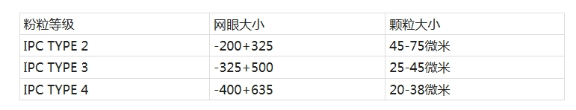
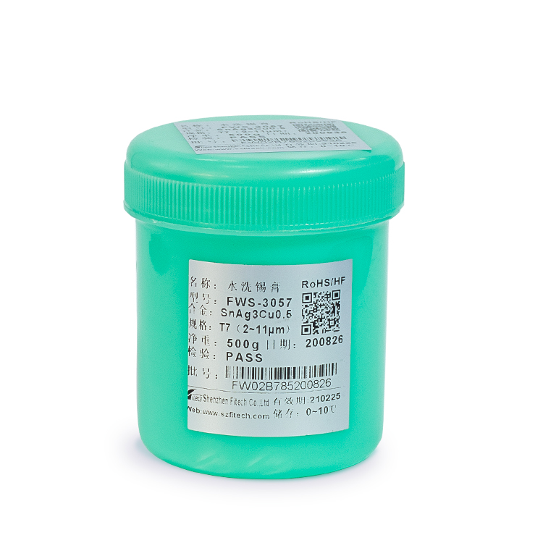
二、锡膏的特点
良好的印刷性能：锡膏粘度适中，适合模板印刷，能精确沉积在焊盘上，满足高精度印刷要求。
优异的焊接性能：助焊剂能有效去除金属表面氧化物，确保焊接牢固，提高焊接质量。
储存稳定性：在适当条件下，锡膏能长期保持性能稳定，不易变质，一般要求冷藏环境下储存6个月。
环保性：无铅锡膏逐渐取代含铅锡膏，符合环保要求，减少环境污染。

三、锡膏的应用
锡膏广泛应用于SMT（表面贴装技术）中的电子元件焊接，如手机、电脑、汽车电子等电子产品制造领域。在SMT工艺中，锡膏被精确印刷在电路板的焊盘上，通过贴片、回流焊等工艺步骤，将电子元件与电路板牢固焊接在一起，形成可靠的电气连接。
总结
锡膏作为电子焊接的关键材料，其组成、特点及应用对电子产品的制造质量和性能有重要影响。随着电子技术的发展，锡膏的性能和应用领域将不断拓展和完善。

